**Konsert ved Torghatthullet**

**Søndag 23. Juni 2024 kl. 11.00**

**Programleder Eirik Stokkvold**

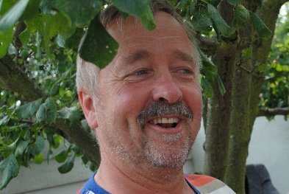

Eirik Stokkvold

Torghatten – det sagnomsuste fjellet som en gang reddet en jomfru i nød – fjellet som titusenvis av turister besøker hvert år, og som det norske kongehus har besøkt flere ganger, vil nok en gang være vitne til vakker og klangfull korsang. Konserten i ”hullet” er et fast innslag på festivalen og et verdig punktum fra et gjestfritt Sør-Helgeland. Stien opp til hullet er nå renovert og vakker som et kunstverk – i tillegg er den lettgått. Med unge Stokkvold som erfaren og munter programleder er dette et must for både kor og publikum.

|  |  |  |
| --- | --- | --- |
| **Deltakende Kor** | **Dirigent** | **Veiledende tid:** |
| Akkord | Elisabeth Ødegård | 11:00 |
| NonStop | Jan Tryman | 11:15 |
| Jonsvatnet Sangkor | Bjørn Sigurd Skjelbred | 11:30 |
| Skaugdal Songlag | Ingunn Solem | 11:45 |
|  |  |  |
|  |  |  |
|  |  |  |
|  |  |  |
|  |  |  |
|  |  |  |